Exercice de Colle

## Matériaux

**Q1 –** Donner 4 familles de matériaux.

**Q2 –** Donner la définition d’un acier et d’une fonte.

**Q3 –** Donner le nom d’un critère de dureté.

**Q4 –** Qu’est-ce que la résilience ? Par quel essai est-elle caractérisée ?

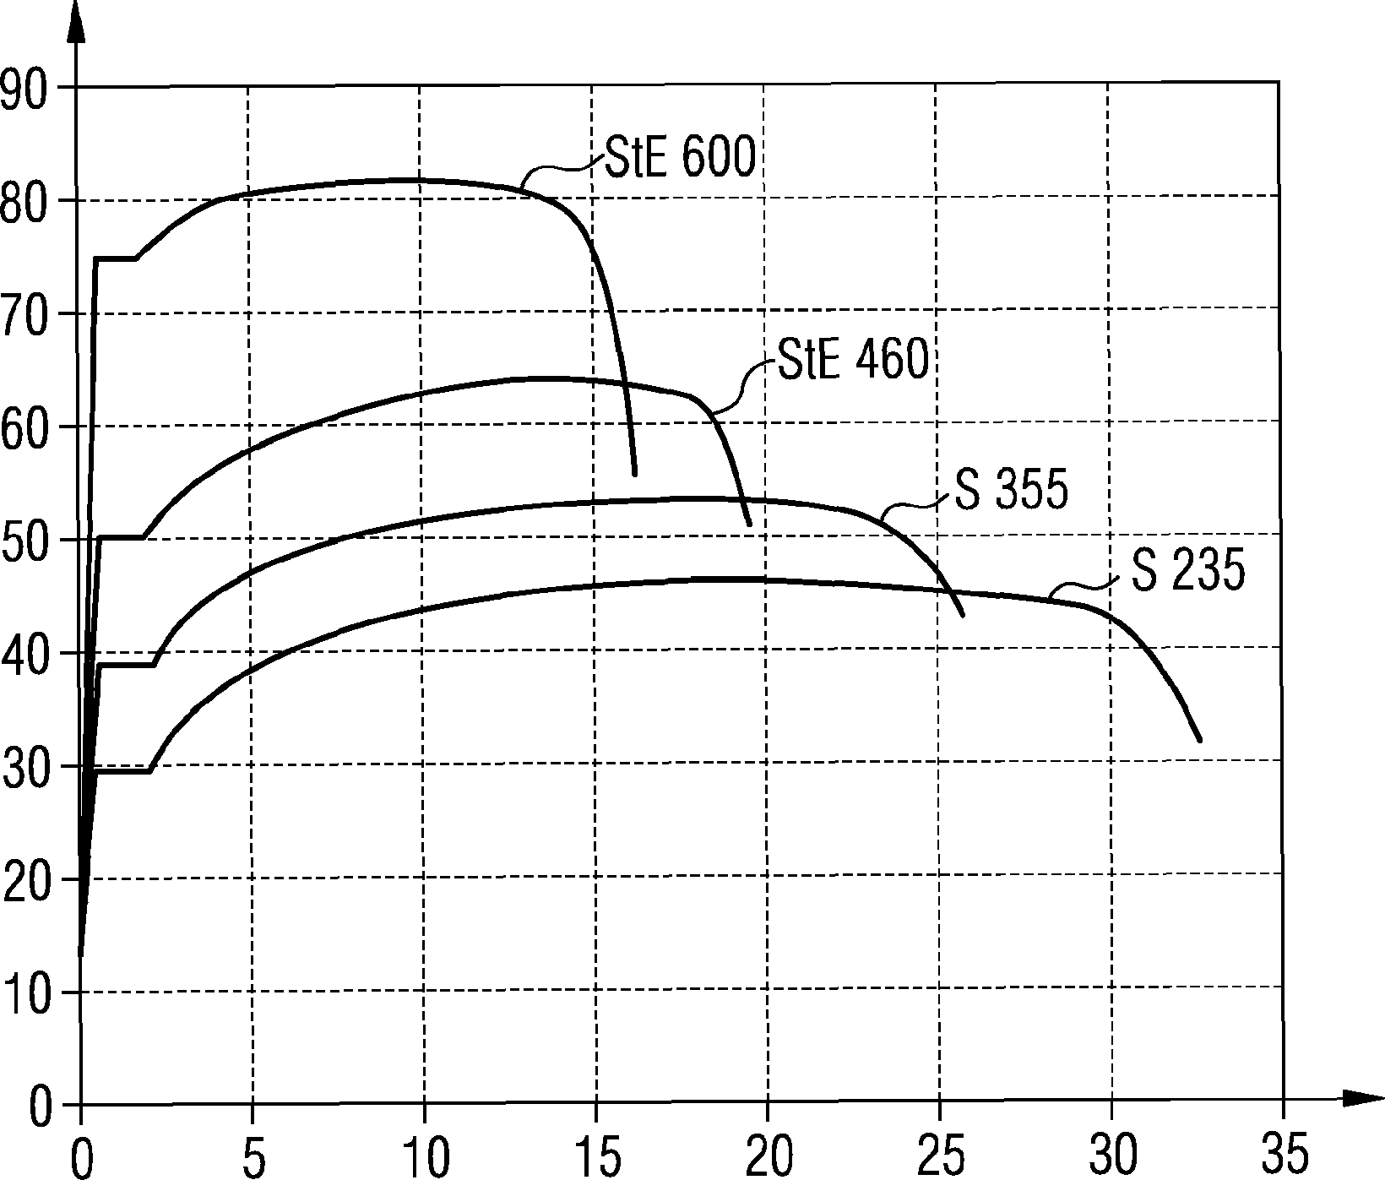

On donne ci-dessus les courbes d’un essai de traction.

**Q5 –** Quels doivent être l’abscisse et l’ordonnée d’un essai normalisé ?

**Q6 –** Pour le StE 600 identifier la zone élastique et la zone plastique.

**Q7 –** Pour le StE 600 donner la résistance élastique, la résistance maximale à la rupture et le module de Young

**Q8 –** Donner la désignation des matériaux suivants : , , , , .

## Train compensateur de bulldozer

*D’après ressources de Florestan Mathurin.*

|  |  |
| --- | --- |
| Un train compensateur est un élément de transmission de puissance que l’on retrouve sur les bulldozers. Il permet notamment d’adapter la vitesse de rotation délivrée par le moteur pour les roues motrices des chenilles droites et gauche. L’objectif est de cette étude est de vérifier une performance du réducteur du train compensateur dont on donne un extrait du cahier des charges fonctionnel ainsi que le dessin d’ensemble. |  |

|  |  |  |
| --- | --- | --- |
| Exigences | Critère | Niveau |
| 4.6 | Rapport de réduction réducteur | <0,3 |

**Q1** – Identifier les classes d’équivalence en les coloriant.

**Q2** – Réaliser le schéma cinématique minimal.

**Q3** – Calculer le rapport de réduction et conclure vis-à-vis du cahier des charges.

**Données :** Z25 = 32, Z23 = 23, Z17 = 78.

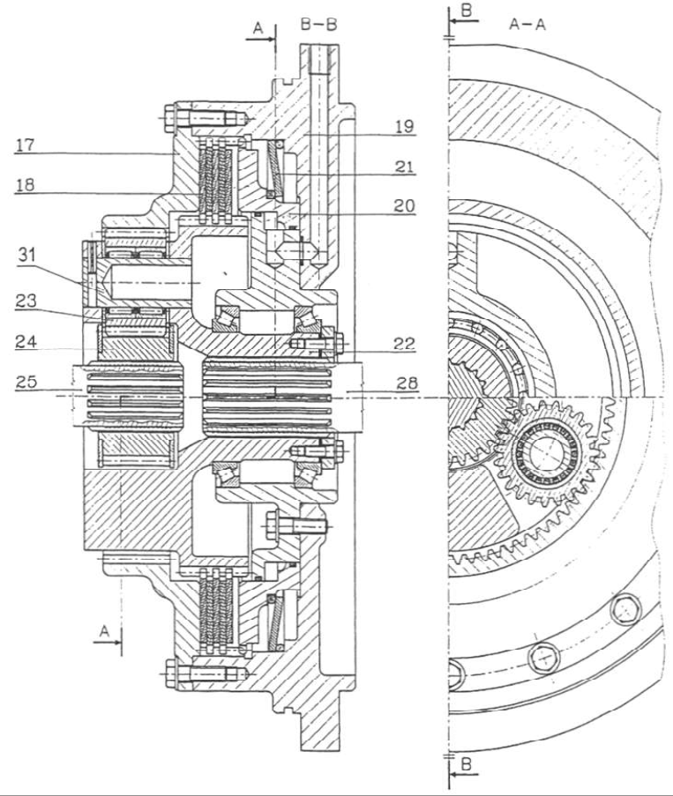

## Cinématique Graphique

*D’après ressources de Florestan Mathurin.*





